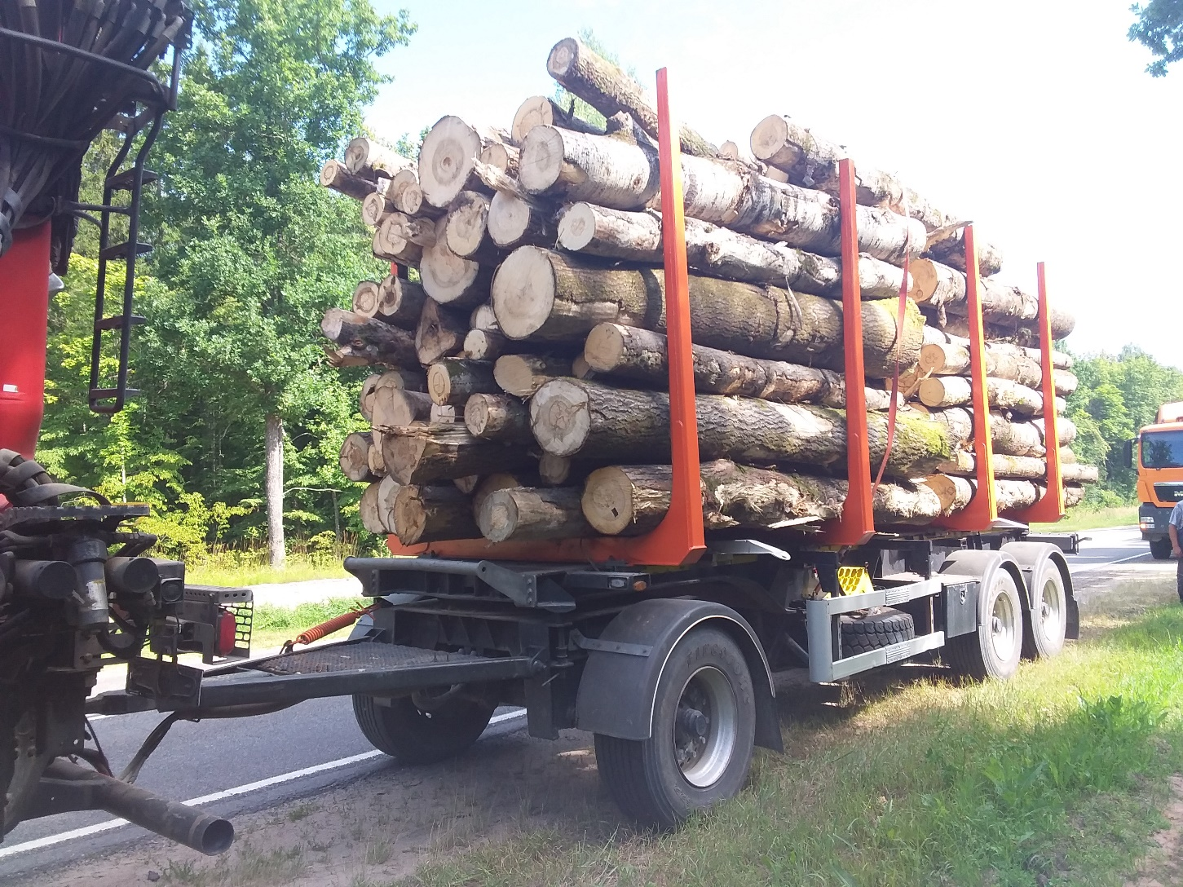
Административная ответственность за транспортировку древесины в нарушение установленного законодательством порядка

Могилевская областная инспекция охраны животного и растительного мира обращает внимание юридических лиц и индивидуальных предпринимателей, что с 20.08.2021 древесина, заготовленная на землях лесного фонда, ее вывозка, транспортировка и реализация в силу подпункта 2.1 пункта 2 Указа Президента Республики Беларусь от 18.02.2021 N 50 «О совершенствовании деятельности по учету древесины» (далее – Указ № 50) подлежат учету в единой государственной автоматизированной информационной системе учета древесины и сделок с ней (далее - ЕГАИС).
В развитие Указа № 50 приняты следующие нормативные правовые акты, устанавливающие форму документа «ТД-ЛЕС», представляющего право транспортировки древесины в заготовленном виде, порядок его заполнения и внесения соответствующих сведений в ЕГАИС:
постановления Министерства лесного хозяйства Республики Беларусь от 15.07.2021 N 10 «О форме документа, предоставляющего право транспортировки древесины в заготовленном виде» и от 02.08.2021 N 11 «О порядке внесения сведений в единую государственную автоматизированную информационную систему учета древесины и сделок с ней»;
постановление Совета Министров Республики Беларусь от 30.06.2021 N 368 «О единой государственной автоматизированной информационной системе учета древесины и сделок с ней», которым также определен перечень сведений, подлежащих внесению в ЕГАИС.
Таким образом, законодательством установлен порядок транспортировки древесины, за нарушение которого статьей 13.12 КоАП Республики Беларусь предусмотрена административная ответственность.
При осуществлении транспортировки древесины по документу «ТД-ЛЕС» по общим правилам заполняется накладная ТН-2 (абзац 5 части 6 пункта 1 Инструкции о порядке заполнения товарно-транспортной накладной и товарной накладной, утвержденной постановлением Министерства финансов Республики Беларусь от 30.06.2016 N 58), отсутствие или неправильное заполнение которой также может образовывать состав административного правонарушения, предусмотренного статьей 13.12 КоАП Республики Беларусь.

старший государственный инспектор
отдела государственного контроля
Могилевской областной инспекции
охраны животного и растительного мира
С.А. Калинин

